在Visual Studio Code 開啟 addresses_fqdns_resolution_script.ps1

1. 執行與偵錯
2. 切換目錄, cd 目錄位址

※如沒有在Visual Studio Code安裝套件PowerShell則會提示安裝

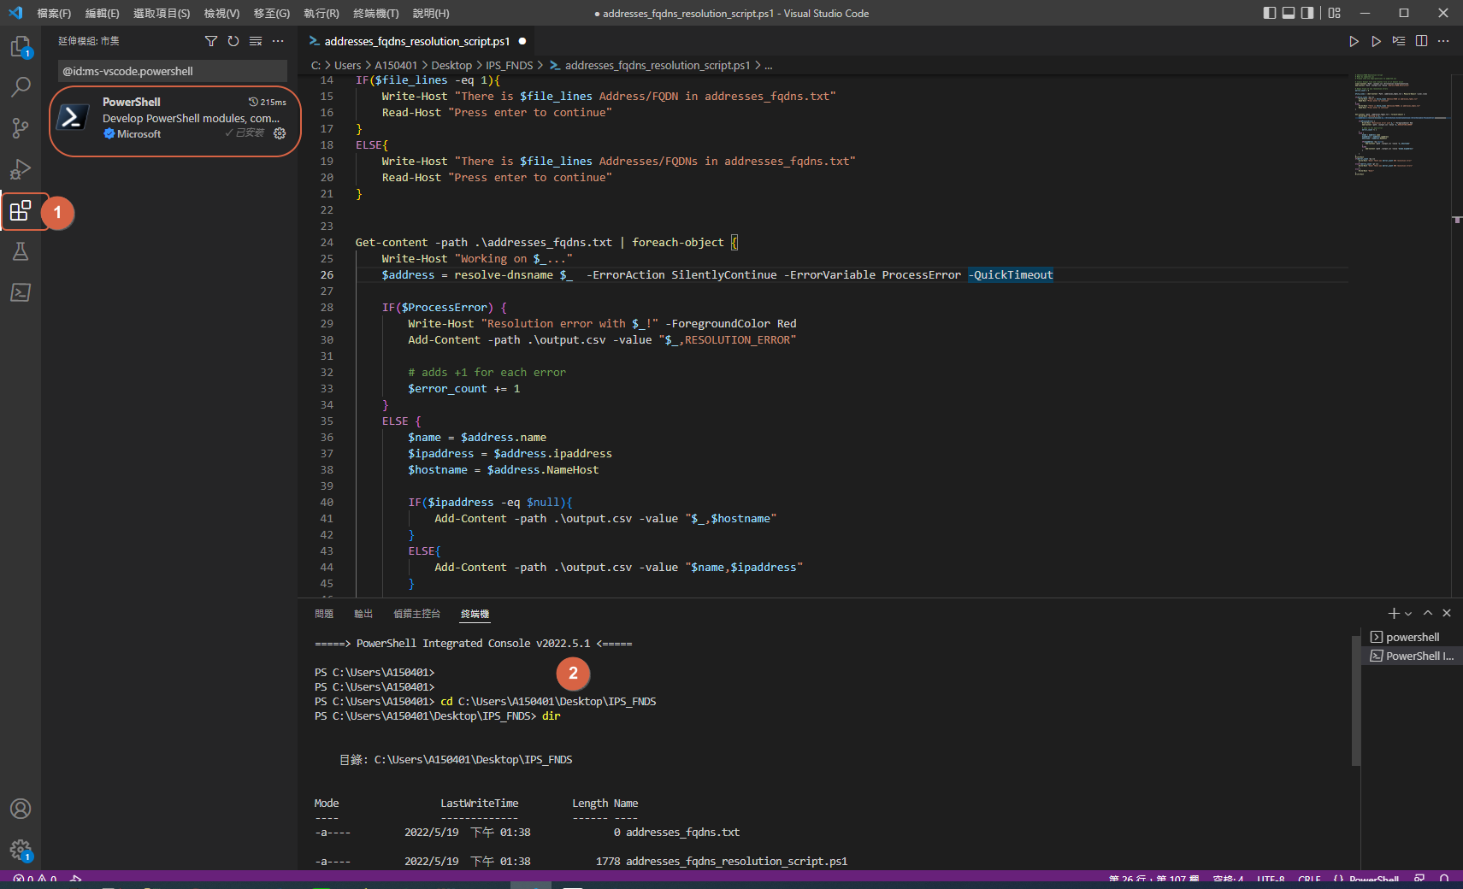

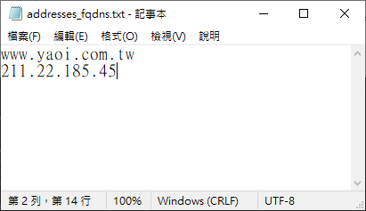

同目錄中有一份addresses_fqd.txt，需先將欲解析的FQDN、IPS依序填上一行一個

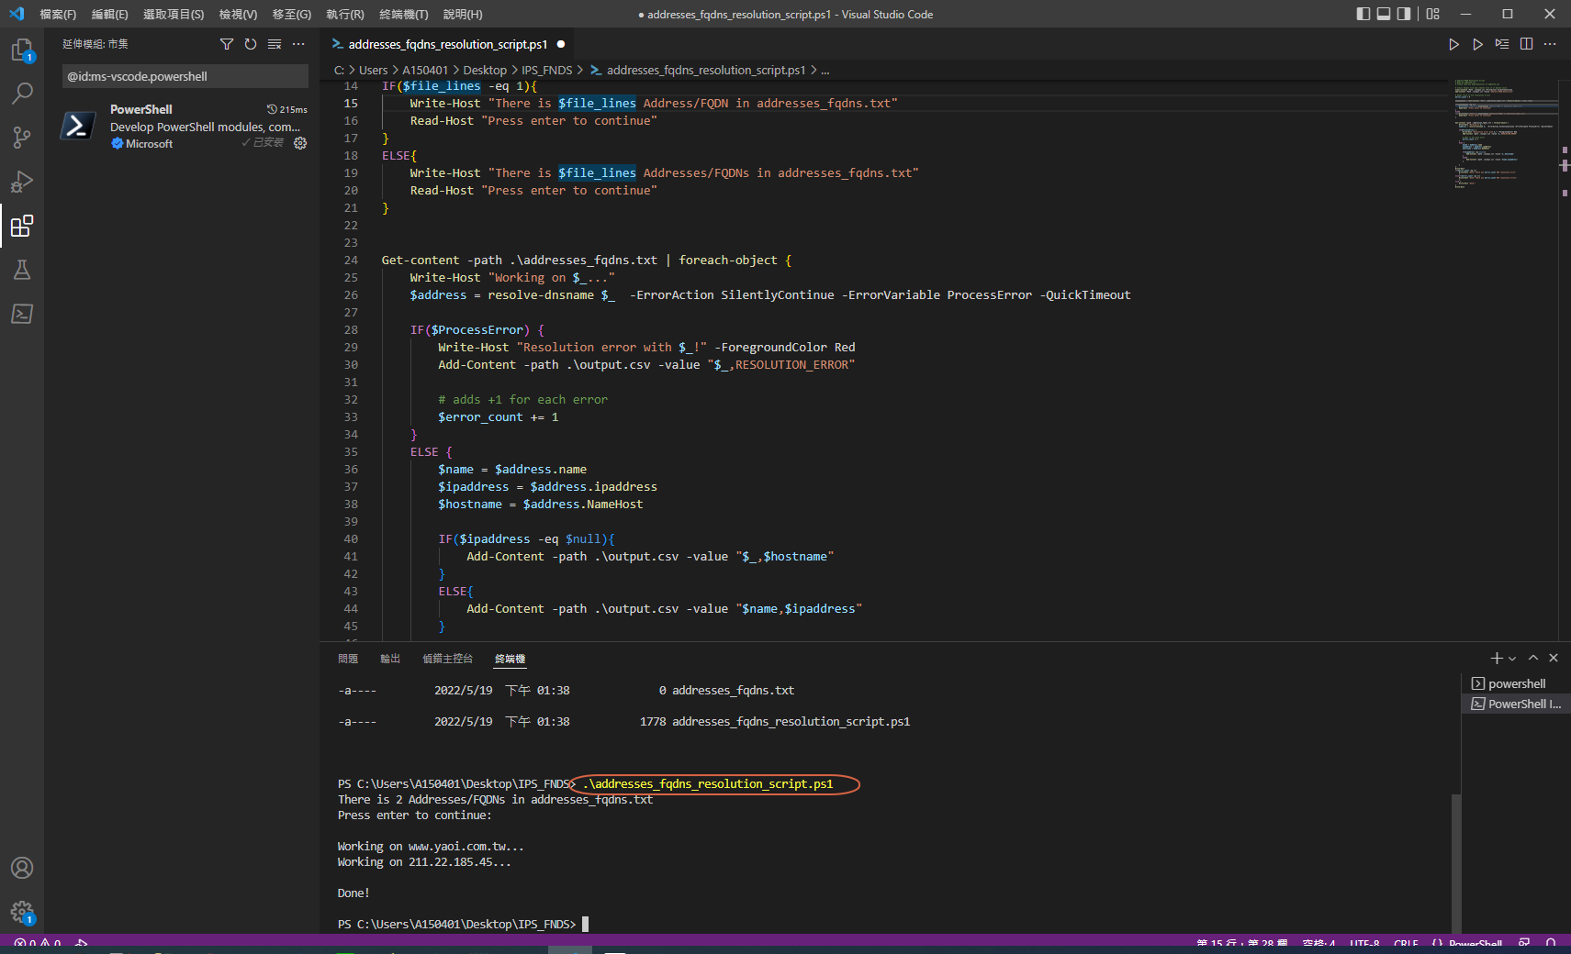

在終端機輸入.\addresses_fqdns_resolution_script.ps1運行該腳本

執行完畢會在相同目錄產生一個output.csv

以下就會透過FQDN解析成IP；而IP解析為FQDN

